DRUŽBENE VLOGE SLOVENSKEGA JEZIKA
Slovenščino uporabljamo v različnih okoliščinah (doma, v šoli, s prijatelji, v javnosti …).

- Slovenščina je večini prebivalcev Slovenije materni jezik, nekaterim je drugi jezik ali tuj jezik.
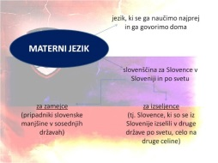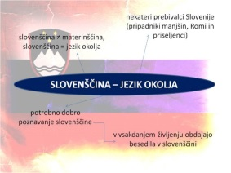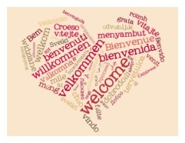
MATERNI JEZIK: jezik, ki se ga naučimo prvega, v domačem okolju, v krogu svoje družine, v njem se najlaže sporazumevamo (slovenščina je materni jezik tudi Slovencem izven meja Slovenije – zamejcem in izseljencem).
DRUGI JEZIK/JEZIK OKOLJA: jezik, ki se ga posameznik nauči kot drugega jezika v večjezičnem okolju (prebivalci dvojezičnih območij, priseljenci idr.).
TUJI JEZIK: jezik, ki se ga tujci učijo na tečajih, poletnih šolah idr.

- Slovenščina je v samostojni državi Sloveniji državni in uradni jezik.
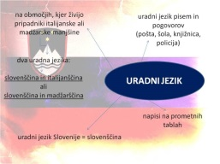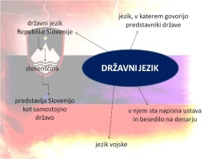
URADNI JEZIK: je jezik javnega življenja – šolstva, kulture, gospodarstva, znanosti, javnega obveščanja (radio, televizija, časopisi, splet), je jezik uradovanja, v njem so tudi vsi javni napisi. V Sloveniji je uradni jezik slovenski, poleg njega je v štirih občinah Slovenske Istre (Koper, Izola, Piran, Ankaran) uraden še italijanski, v Murski Soboti in Lendavi pa je poleg slovenskega uraden tudi madžarski jezik – zaradi manjšin oz. narodnih skupnosti.

DRŽAVNI JEZIK: jezik, ki predstavlja Slovenijo kot samostojno državo, uporabljajo ga državniki, je jezik himne.

- Slovenščina je od leta 2004 eden od uradnih jezikov Evropske unije.

